3 stolpar tillsammans (3 double crochet closed , 3 dc tog eller dc3tog)
Detta är en minskningsteknik där du virkar tre vstolpar men väntar med det sista genomdraget på varje maska tills alla tre är påbörjade, för att sedan stänga dem tillsammans till en enda maska.

Gör ett omslag på virknålen, stick ner nålen i nästa maska och hämta upp tråden (3 öglor på nålen). | 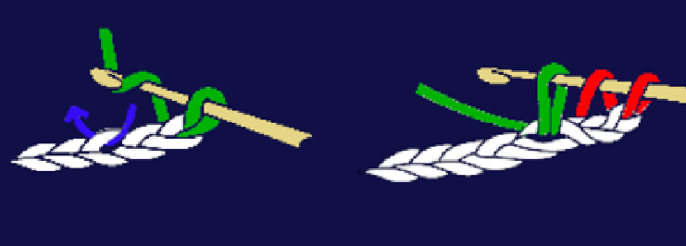
Gör ett nytt omslag och dra igenom de två första öglorna på nålen. Du har nu gjort en halvstolpe färdig och har 2 öglor kvar på nålen.  Gör ett omslag, stick ner nålen i nästa maska, hämta tråden och dra igenom. | 
Gör ett omslag och dra igenom de två första öglorna på nålen. Du har nu 3 öglor kvar på nålen.  Gör ett omslag, stick ner nålen i den tredje maskan, hämta tråden och dra igenom. | 
Gör ett omslag och dra igenom de två första öglorna på nålen. Du har nu 4 öglor på nålen.  Gör ett sista omslag och dra tråden igenom alla 4 öglorna samtidigt. | 